PROIECT DIDACTIC
Clasa a V-a
Matematică

Proiect didactic realizat de Nicoleta Popa, profesor Digitaliada, revizuit de Ioan Popa, profesor Digitaliada

Textul și ilustrațiile din acest document sunt licențiate de Fundația Orange conform termenilor și condițiilor licenței Attribution-NonCommercial-ShareAlike 4.0 International (CC BY-NC-SA 4.0) care poate fi consultată pe pagina web https://creativecommons.org/licenses/by-nc-sa/4.0/.

Înțelegerea matematicii utilizând Chart Draw
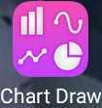
Clasa a V-a – Probleme de organizare a datelor. Frecvența. Date statistice organizate în tabele, grafice cu bare și/sau cu linii. Media unui set de date statistice
Tipul lecției – Dobândire de noi cunoștințe

Introducere

În această lecție de dobândire a cunoștințelor din capitolul Numere. Organizarea datelor, unitatea de învățare Organizarea datelor, elevii își vor însuși noțiuni despre elemente de organizare a datelor statistice.
Elevii vor lucra individual și în echipe, împărtășind experiența lor întregii clase.
Pentru înțelegerea noțiunilor și pentru formarea capacității de interpretare a unor date statistice, se va folosi aplicația Chart Draw.
Se recomandă ca profesorul să fie familiarizat cu aplicația.

Întrebări esențiale:
- Ce se înțelege prin date statistice?
- Care este utilitatea interpretării datelor statistice?

Competențe specifice:
CG 1. Identificarea unor date, mărimi și relații matematice, în contextul în care acestea apar
CS 1. Identificarea numerelor naturale în contexte variate
CS 2. Identificarea fracțiilor ordinare sau zecimale în contexte variate

CG 5. Analizarea caracteristicilor matematice ale unei situații date
CS 2. Analizarea unor situații date în care intervin fracții pentru a estima sau pentru a verifica
validitatea unor calcule

CG 6. Modelarea matematică a unei situații date, prin integrarea achizițiilor din diferite domenii
CS 2. Reprezentarea matematică, folosind fracțiile, a unei situații date, în context intra și interdisciplinar (geografie, fizică, economie etc.)
Competențe derivate:
- Reprezentarea datelor statistice folosind softuri matematice
- Estimarea mediei unui set de date statistice
- Identificarea datelor statistice din diagrame tabele sau grafice

Materiale necesare:
- Tabletele cu aplicația Chart Draw
- Fișa de lucru
- Caietele elevilor
- Proiector

Concepte abordate:
- Date statistice
- Frecvență
- Grafic
- Tabel
- Diagramă
- Histogramă

Desfășurarea lecției
1. Captarea atenției și prezentarea titlului lecției
Scop: Elevii să intre în atmosfera lecției cu atenție și curiozitate maximă | Timp: 5 minute
Metoda: Conversația, jocul | Concepte: Date statistice, grafic
Elevii sunt grupați câte patru și au pe bănci caietele și tabletele cu aplicația Chart Draw.
Profesorul precizează elevilor că în această oră vor învăța despre modul cum se reprezintă și importanța datelor statistice. Pentru a ilustra conținutul lecției se prezintă pe proiector imaginile din anexă și se cere opinia elevilor: De ce s-a realizat sondajul? Cine a realizat sondajul? Ce putem deduce din reprezentarea datelor culese? Dacă ați deschide un restaurant ce specific ar avea conform datelor prezentate? etc.
Profesorul anunță și scrie pe tablă titlul lecției: Probleme de organizare a datelor. Frecvența. Date statistice organizate în tabele, grafice cu bare și/sau cu linii. Media unui set de date statistice.

2. Dirijarea învățării
Scop: Elevii să își însușească noile cunoștințe despre datele statistice, frecvență și media unui set de date  Metoda: Învățarea prin descoperire, conversația | Timp: 15 minute  Materiale: Caiete, tablă, fișe de lucru  Concepte: Date statistice, tabel, grafic, diagrama, frecvență, media unui set de date

Profesorul prezintă informațiile referitoare la datele statistice. Elevii își notează în caiete.
• Pentru prezentarea unui fenomen sau a unei tendințe, trebuie să facem o cercetare și apoi să prezentăm rezultatele.
• Cercetarea se face pe baza unor întrebări clare și precise.
• Prezentarea rezultatelor se poate face în mai multe forme, alegându-se cea mai potrivită, în fiecare caz.

- Tabele

Nota | 4 | 5 | 6 | 7 | 8 | 9 | 10
Numărul de elevi | 3 | 2 | 5 | 8 | 4 | 2 | 1

- Diagrame (cu bare sau circulare)

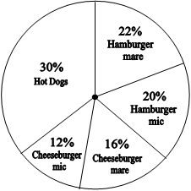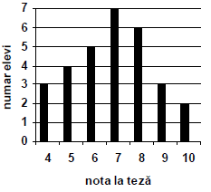

- Histograme

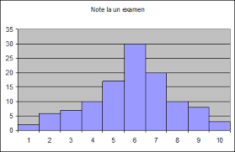
- Grafice cu linii

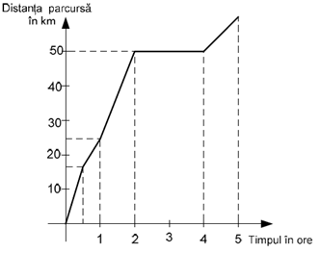

• Realizarea diagramelor sau a histogramelor se poate face și cu ajutorul calculatorului, folosind programe de calcul tabelar sau cu diferite aplicații pentru telefon sau tabletă.

Media unui set de date este media aritmetică a datelor (m_{a}=(a₁+a₂+...+a_{n}):n), respectiv media aritmetică ponderată ( m_{a}=(a₁p₁+a₂p₂+...+a_{n}p_{n}): (p₁+ p₂+...+ p_{n})).
Media aritmetică a două sau a mai multor numere se obţine împărţind suma numerelor la numărul lor.
m_{a}(x,y)=(x+y):2
Exemplu: m_{a}(2,6)=(2+6):2= 4
m_{a}(x,y,z)=(x+y+z):3
Exemplu: m_{a}(4,6,8)=(4+6+8):3 = 6
m_{a}(x₁,x₂, …., x_{n})=(x₁+x₂+ …+x_{n}) : n
Observaţie: Media aritmetică a două numere naturale este mai mică decât cel mai mare dintre ele şi este mai mare decât cel mai mic dintre ele şi este egală cu fiecare dintre ele dacă cele două numere sunt egale.
Media aritmetică ponderată (sau media ponderată) a n numere naturale este egală cu suma produselor dintre ponderi şi numere, împărţită la suma ponderilor.
Unde a₁ … a_{n} sunt numerele naturale a căror medie vrem să o aflăm şi p₁ … p_{n} sunt ponderile (n număr natural), se dau numerele 10, 20 şi 30, cu ponderile 4, 5 şi 6. Să se calculeze media ponderată.
Exemplu:
Se dau numerele 10, 20 şi 30, cu ponderile 4, 5 şi 6. Să se calculeze media ponderată.
m_{p} (10,20,30/4,5,6) = ?
m_{p} = (4·10 + 5·20 + 6·30)/(4 + 5 + 6) = 320/15

Exemplu: Aflați temperatura medie din săptămâna 5-11 martie, conform următoarelor date:
Mai întâi se cere o estimare, apoi se face calculul.
Ziua | Luni | Marți | Miercuri | Joi | Vineri | Sâmbătă | Duminică
Temperatura (⁰C) | 14 | 15 | 14 | 15 | 17 | 13 | 10

Frecvența reprezintă procentul corespunzător unei variante aflate în urma culegerii de date. Aceasta se află împărțind numărul de rezultate obținute pentru varianta dorită la numărul total de rezultate, iar apoi înmulțind rezultatul cu 100, aproximând rezultatul prin lipsă la sutimi.

Exemplu: Aflați procentul (frecvența) celor care sunt pasionați de muzică dintr-o clasă, știind că: 3 elevi sunt pasionați de matematică, 5 elevi sunt pasionați de limba română, 7 de sport, 4 de muzică iar unul de religie.
Profesorul desemnează un elev să rezolve la tablă exemplul. De asemenea, se poate cere reprezentarea datelor prin tabel, diagramă sau grafic.

3. Fixarea cunoștințelor
Scop: Elevii să își fixeze noile cunoștințe  despre datele statistice | Timp: 25 minute  Materiale: Caiete, tablă, tablete cu jocul aplicația Chart Draw, fișe de lucru
Metode: Jocul, conversația, exercițiul | Concepte: Grafic, diagramă
Profesorul împarte fișele de lucru și precizează faptul că elevii vor folosi aplicația Cart Draw pentru a vedea cum se reprezintă datele statistice și a putea citi mai bine aceste reprezentări. Aplicația permite generarea de grafice, cu linii sau bare și de diagrame prin introducerea corectă a datelor.
Elevii lucrează în echipe. Mai întâi trebuie să reprezinte datele din tabelul cu temperaturi printr-un grafic cu bare (Bar Chart) și cu linii (Line Chart) apoi cele de la problema cu frecvență într-o diagramă circulară (Pie Chart). La câmpul Value se introduce valoarea, iar la Tag, eticheta. Apoi, elevii rezolvă fișa de lucru.

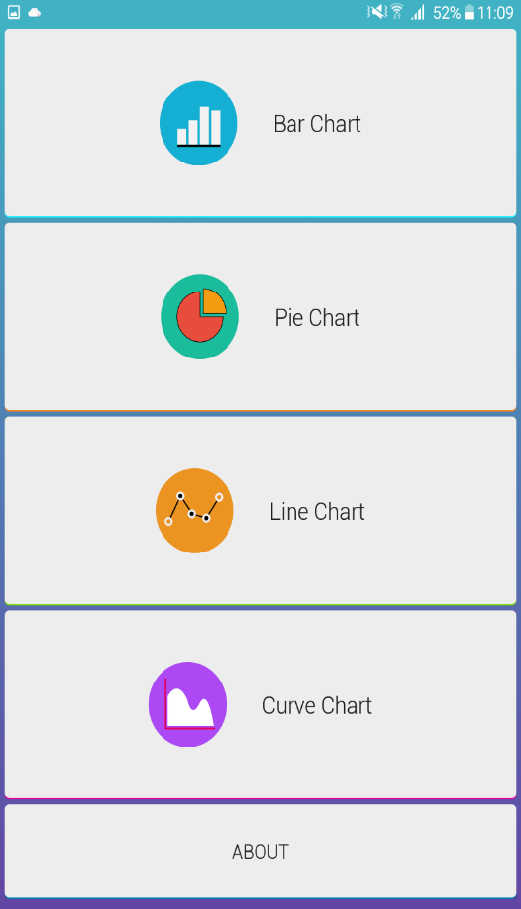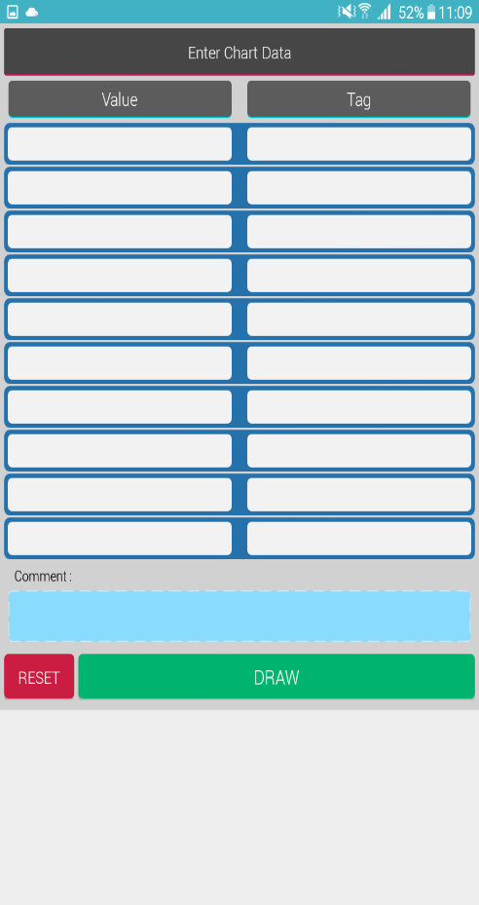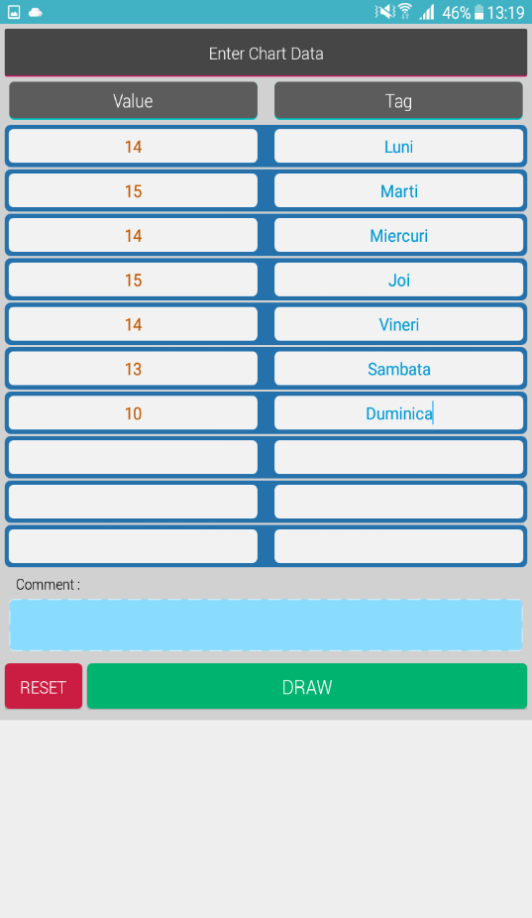

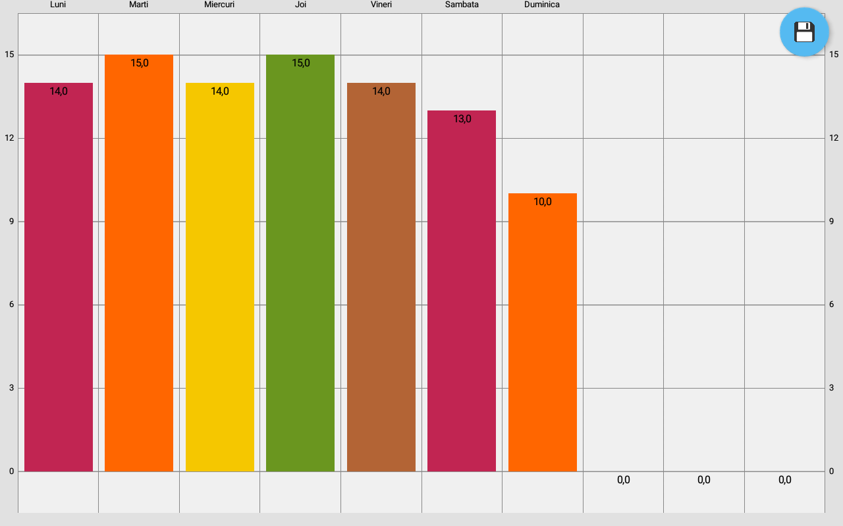
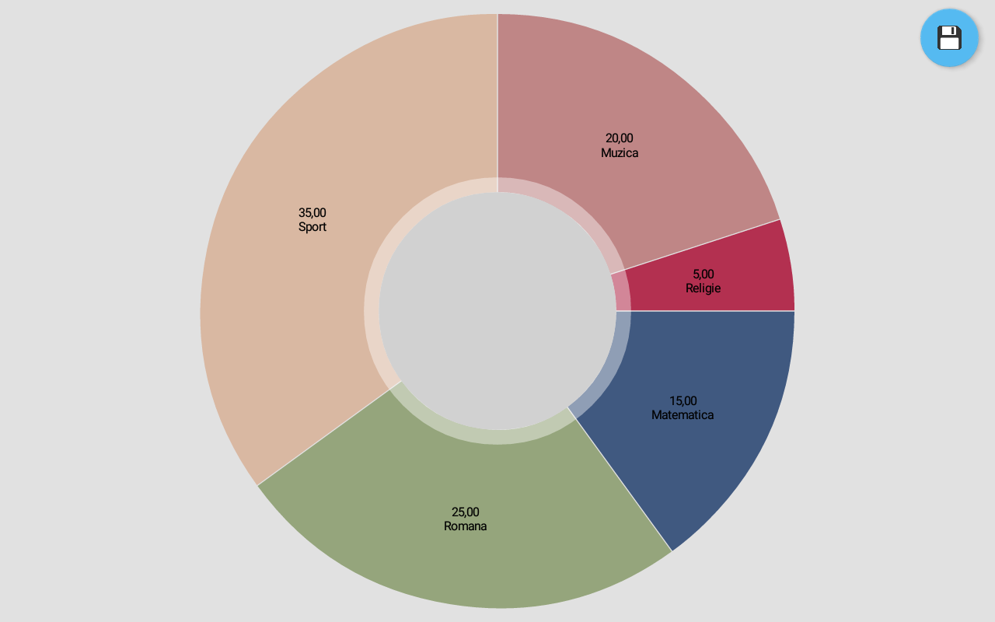

Se observă faptul că la diagrame sunt reprezentate procentele, ci nu valorile efective cum este în cazul graficelor.
După rezolvarea exercițiilor din fișă fiecare echipă prezintă rezultatele la câte un exercițiu prin sinteză.

- Reflecția (4 minute)
După ce elevii încheie activitatea pe grupe, li se adresează întrebări de reflecție:
- Cum vi s-a părut sarcina de lucru? Ce trebuia să faceţi în timpul activității?
- Cum v-ați descurcat în aplicație să rezolvați exercițiile date?
- Credeți că aplicația Chart Draw v-a ajutat să realizați mai repede grafice și diagrame?
- Ce v-a plăcut cel mai mult să faceți?
- Ce ați reținut cel mai ușor din această activitate?

Elevii care s-au evidențiat vor fi notați.

- Tema pentru acasă (1 minut)
Elevii vor avea ca temă exercițiile din fișă care nu au fost efectuate și/sau exerciții din manual.

Anexa
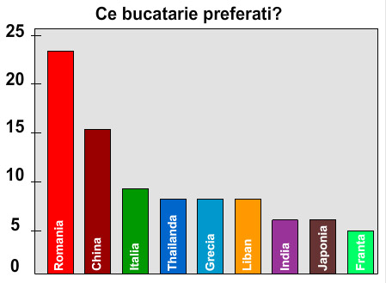

Vă place mâncarea condimentată?
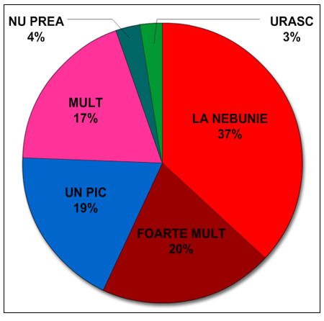

Fișă de lucru
- În tabelul de mai jos sunt trecute rezultatele obținute de elevi la testul dat la biologie.

Nota | 1 | 2 | 3 | 4 | 5 | 6 | 7 | 8 | 9 | 10
Nr. de elevi | - | - | - | 2 | 3 | 4 | 6 | 5 | 2 | 3

a) Calculați numărul de elevi ai acestei clase precum și media clasei.
b) Calculați numărul de elevi care au obținut note de 8, 9 sau 10.
c) Folosiți datele din tabel și alcătuiți diagrama (cu bare verticale) corespunzătoare, folosind aplicația Chart Draw Value reprezintă numărul de elevi iar Tag este Nota: Nota 1, Nota 2, Nota 3, ...).
2) Într-o școală, în urma desfășurării alegerilor pentru președintelui Consiliului Elevilor s-au obținut următoarele rezultate: Maria 20% din voturi, Marius 25% din voturi, Andrei 15% din voturi, Violeta 35% din voturi.
a) Aflați procentul de voturi anulate.
b) Aflați numărul de voturi obținute de fiecare elev.
c) Realizați cu Chart Draw diagrama circulară corespunzătoare și precizați care sunt elevii calificați în turul II de alegeri (primii doi clasați).
3) În tabelul următor sunt prezentate datele obținute în urma măsurării temperaturii medii în lunile de vară.
Luna | Iunie | Iulie | August
Temperatura medie | 25,23⁰C | 32,44⁰C | 29,75⁰C
- În ce lună a fost înregistrată cea mai mare temperatură medie?
- Care este diferența dintre cea mai mare și cea mai mică temperatură medie?
- Realizați un grafic cu linii cu ajutorul aplicației Chart Draw pentru a vizualiza fluctuația temperaturii din timpul verii reprezentată în tabel.
4) Tabelul de mai jos arată numărul de camere ale unui hotel:
Felul camerei | cu un pat | cu 2 paturi | cu 3 paturi | cu 4 paturi
Număr de camere | 15 | 30 | 25 | 20

- Câte camere și câte locuri are acest hotel?(1 pat=1 loc)
- Folosiți aplicația Chart Draw și aflați procentul fiecărui fel de cameră.
5) Diagrama circulară de mai jos arată componența unei biblioteci. Știm că numărul culegerilor de probleme este 40.
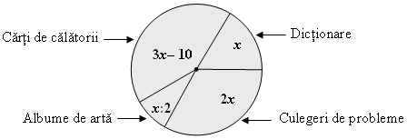

a) Completați tabelul următor.
Felul cărții | Culegeri de probleme | Dicționare | Albume de artă | Cărți de călătorii
Nr. de cărți

b) Aflați numărul total de cărți din bibliotecă.

c) Folosiți datele din tabel și alcătuiți o diagramă cu bare orizontale.
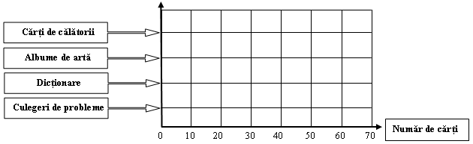

6.)
Prenumele  elevilor | Distanţele parcurse în metri | La ora de educaţie fizică, 8 elevi au făcut o cursă de rezistenţă.  După cinci minute, s-au notat distanţele parcurse. Iată tabelul cu rezultatele obţinute:  a) Ordonează distanţele de la cea mai mică la cea mai mare.  b) Cine a parcurs cea mai mare distanţă?  c) Cine a parcurs cea mai mică distanţă?  d) Care sunt elevii care au parcurs o distanţă mai mică de  760 m?
Cosmin | 803
Dorina | 736
Bogdan | 754
Amalia | 712
Elena | 763
Sorin | 813
Antonia | 750
Ştefania | 721

7.) Angajaţii unui magazin au făcut inventarul stocurilor de confecţii. Ei au obţinut tabelul de mai jos. Completează casetele libere:
 | Rochii albe | Rochii roşii | Total
Talie mică | 110 | 29
Talie mare | 37 | 105
Total

8.) Priveşte tabelul următor:
FETE
Vârsta | 6 | 7 | 8 | 9 | 10 | 11 | 12
Înălţimea medie (în cm.) | 112 | 118 | 124 | 130 | 136 | 142 | 149

Care fete din clasa ta au înălţimea menţionată în tabel? Dar dintre cunoştinţele tale?

